桃園市婦女發展中心

104年度桃園市多元文化與性別平等的實踐與發展研討會

**壹、計畫緣起與目的：**

　 桃園市位居北臺灣[閩](https://zh.wikipedia.org/wiki/%E5%8F%B0%E7%81%A3%E9%96%A9%E5%8D%97%E4%BA%BA)、[客](https://zh.wikipedia.org/wiki/%E5%8F%B0%E7%81%A3%E5%AE%A2%E5%AE%B6%E4%BA%BA)族群交會的關鍵位置。北桃園及觀音區的[草漯](https://zh.wikipedia.org/wiki/%E8%A7%80%E9%9F%B3%E5%8D%80#.E5.90.84.E5.8D.80.E7.B0.A1.E4.BB.8B)地區，為閩南人聚居區；南桃園則為客家聚落，桃園擁有近80萬客家人，擁有全國最多的客家人口。桃園境內曾有高達86處的[眷村](https://zh.wikipedia.org/wiki/%E7%9C%B7%E6%9D%91)，總數居全臺之冠，今日多數眷村已拆除改建為國宅。復興區為桃園市唯一的[山地原住民區](https://zh.wikipedia.org/wiki/%E5%B1%B1%E5%9C%B0%E5%8E%9F%E4%BD%8F%E6%B0%91%E9%84%89)，其居民以[泰雅族](https://zh.wikipedia.org/wiki/%E6%B3%B0%E9%9B%85%E6%97%8F)原住民為主。桃園市外籍配偶人數僅次於[新北市](https://zh.wikipedia.org/wiki/%E6%96%B0%E5%8C%97%E5%B8%82)、[臺北市](https://zh.wikipedia.org/wiki/%E8%87%BA%E5%8C%97%E5%B8%82)、[高雄市](https://zh.wikipedia.org/wiki/%E9%AB%98%E9%9B%84%E5%B8%82)，為全國第四名縣市。不同的族群確實共同的生活在桃園內，政府在制定與性別平權相關的社會福利政策、設計社會福利輸送方式時，應當符合「社會福利政策綱領」及「桃園市性別平權政策方針」中，積極性的照顧少數者福利服務，如「社會福利政策綱領」明文指出：「包容的新社會在於消除一切制度性的障礙，保障所有國民參與社會的權利。政府應積極介入，預防與消除國民因年齡、性別、種族、宗教、性傾向、身心狀況、婚姻、社經地位、地理環境等差異而可能遭遇的歧視、剝削、遺棄、虐待、傷害與不義，以避免社會排除。尊重多元文化差異，為不同性傾向、族群、婚姻關係、家庭規模、家庭結構所構成的家庭型態營造友善包容的社會環境。」。

**貳、辦理單位：**

1. 主辦：桃園市政府社會局
2. 承辦：桃園市婦女發展中心
3. 協辦：元智大學社會暨政策科學學系

**参、實施方式：**

1. 活動日期：104年12月4日(五)
2. 活動時間： 08：30~16：00
3. 活動地點：元智大學 五館六樓 R5606(中壢區遠東路135號)
4. 參加對象：
5. 地方政府主管人員暨一般公務人員
6. 各縣市政府辦理多元文化、性別工作者，可取得研習時數證明。
7. 本市各級學校辦理多元文化、性別工作者，可至「桃園市教師專業發展研習系統」http://s.tyc.edu.tw/mttqn報名，取得研習時數證明。
8. 多元文化、性別平等相關議題有興趣之團體、一般民眾。

**肆、活動目標：**

1. 因應桃園多元族群所產生的性別平權多元樣貌實況，透過本次活動，能使性別平權的發展與實踐，更符合各族群文化需求，以利性別平權之推動。
2. 增進各領域專業人員、婦女團體及民眾，能在性別平權認識上更具有多元文化的觀點。

**伍、會議議程**

時 間：2015年12月4日（星期五）8:30至16:00

地 點：元智大學 五館六樓 R5606(中壢區遠東路135號)

|  |  |  |
| --- | --- | --- |
| **時間** | **分鐘** | **議程** |
| 8:30-9:00 | 30 | 報到與交流 |
| 9:00-9:20 | 20 | 開幕式 主席與貴賓致詞 |
| 主辦單位：**古梓龍　局長**（桃園市政府社會局）  承辦單位：**劉慧音　主任**（桃園市婦女發展中心）  協辦單位：**劉宜君　教授兼主任**（元智大學社會暨政策科學系） |
| 9:20-10:20 | 60 | 專題演講〈一〉多元文化觀點：桃園性別平等政策方針  演講人：嚴祥鸞 教授(實踐大學社會工作學系) |
| 10:20-10:30 | 10 | 茶敘 |
| 10:30-12:10 | 100 | 座談討論〈一〉：多元文化包容族群與性別差異  主持人：丘昌泰 教授（元智大學） |
| 1. 發表人：陳定銘教授兼主任（法鼓文理學院社會企業與創新碩士學位學程）   　　　　黃勤真碩士生（國立中央大學客家語文暨社會科學學系）  　　　　彭蕙妤碩士生（國立中央大學客家語文暨社會科學學系）  題　目：從多元文化觀點分析客家與平地原住民複合區之族群關係：以苗栗縣南庄地區為例  **與談人：丘昌泰教授（元智大學社會暨政策科學學系）**   1. 發表人：黃世明教授（國立聯合大學經濟與社會研究所）   題　目：泰安鄉清安村豆腐街的族群文化凝現與地方特色產業發展之分析  **與談人：孫煒教授兼客家學院院長（國立中央大學法律與政府研究所）**   1. 發表人：劉宜君教授兼主任（元智大學社會暨政策科學系）   題　目：多元文化與社會資本關係之研究─以航空城政策為例  **與談人：孫煒教授兼客家學院院長（國立中央大學法律與政府研究所）** |
| 12:10-13:00 | 50 | 午餐與交流 |
| 13:00-14:40 | 100 | 座談討論〈二〉：發揮桃園女性多元能量，打造super桃園優勢力  主持人：林麗珊 教授兼系主任暨所長(中央警察大學) |
| 1. 發表人：陳芬苓副教授（國立臺北大學社會工作學系）   題　目：單親家庭兒童權益之探討-以桃園縣為例  **與談人：林麗珊教授兼系主任暨所長(中央警察大學行政管理學系)**   1. 發表人：姜貞吟副教授（國立中央大學客家語文暨社會科學學系）   題　目：桃園越南新移民微型創業之可能  **與談人：張芳全教授（國立台北教育大學教育經營與管理學系）**   1. 發表人：李俊豪副教授（元智大學社會暨政策科學學系）   題　目：婚姻移民婦女的涵化策略、生活經驗，與心理健康  **與談人：張芳全教授（國立台北教育大學教育經營與管理學系）** |
| 14:40-15:30 | 50 | 專題演講〈二〉從多元文化觀點看婦女發展中心的發展方向  演講人：黃鈴翔 副執行長（財團法人婦女權益促進發展協會） |
| 15:30-16:00 | 30 | 綜合座談與回饋 |

…………………………………………………………………………………………

【報名表】

|  |  |  |  |
| --- | --- | --- | --- |
| 姓名 |  | 膳食 | □葷　□素　□不用 |
| 連絡電話 |  | 職稱 |  |
| 服務單位 |  | e-mail |  |
| 研習證明 | □公務人員研習證明　□教職人員研習證明 | | |

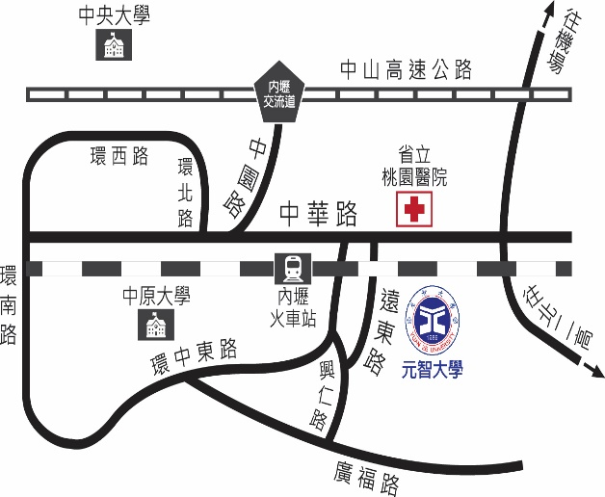

※請於12/1(二)前回傳報名

報名方式:

1. 以e-mail:ywcatyw@gmail.com
2. 傳真:(03)3649677，傳真回傳報名表後，請來電確認
3. 電話報名專線：(03)3648213陳育婷社工